Entwicklung Bildungsmaterialien Radfahren – B1, B2
Inhalt
Entwicklung Bildungsmaterialien Radfahren – B1, B2 1
1. Fahrrad fahren [Sprechen] 1
2. Lernen Sie Fatima kennen! 1
3. Zitate zum Radfahren 2
4. Das Fahrrad kennenlernen 3
5. Unterschiedliche Fahrradtypen 4
6. Wege beschreiben 5
a. Wohin fahren diese Personen mit dem Fahrrad? 5
b. Einen Weg beschreiben 6
7. Radfahren lernen – ein Erfahrungsbericht 6
8. Der richtige Reifendruck 8
Infos für Lehrer:innen 10
9. Links und weitere Materialien 11

Fahrrad fahren
[Sprechen]

- Lernen Sie Fatima kennen!
Hören Sie zu und versuchen Sie zu verstehen. Später können Sie auch beim Text mitlesen.
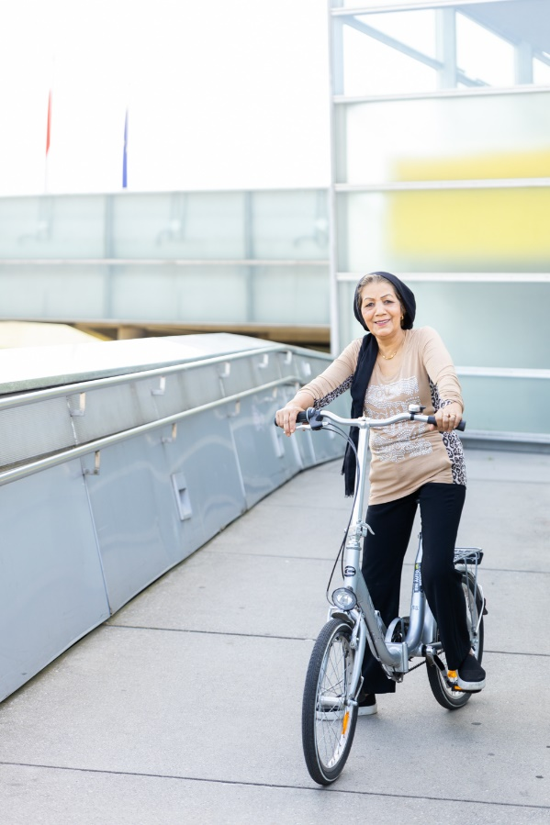
Das ist ein Foto von Fatima. Sie ist 63 Jahre alt und lebt in Linz. Fatima ist in Afghanistan geboren und aufgewachsen. Sie kann seit einigen Wochen Radfahren. Sie hat jetzt auch ein eigenes Fahrrad und freut sich sehr darüber. Fatima liebt den Fahrtwind beim Radfahren. Es gefällt ihr sehr die Donau entlang zu radeln. Radfahren bedeutet für sie Freiheit.
Foto: Radheldinnen/Hannah Mayr
Wie geht es Ihnen mit dem Radfahren?
Können Sie Radfahren oder möchten Sie es lernen?
Was bedeutet Radfahren für Sie?
Welche Fähigkeit haben Sie im Erwachsenenalter gelernt? Worauf sind Sie stolz?

Zitate zum Radfahren
Lesen Sie folgende Zitate und sprechen Sie in Kleingruppen über deren Bedeutung.
Stimmen Sie zu? Haben Sie eine andere Sichtweise?
„Radfahren kommt dem Flug der Vögel am nächsten.“ (Louis J. Halle, US-amerikanischer Naturforscher und Autor, 1910 – 1998)

„Ich liebe Fahrradfahren, weil es meinen Kopf für neue Ideen frei macht.“
(Christina Bacher, deutsche Jugendbuchautorin und Journalistin, *1973)

„Ich glaube das Fahrradfahren hat mehr für die Emanzipation der Frauen getan als alles andere. Es gibt Frauen ein Gefühl der Freiheit und der Selbstbestimmtheit.“
(Susan B. Anthony, US-amerikanische Frauenrechtlerin, 1820 – 1906)

„Zeigen Sie mir ein Problem dieser Welt und ich gebe Ihnen das Fahrrad als Teil der Lösung.“ (Mike Sinyard, US-amerikanischer Fahrradbauer, * 1950)

Welche Vorteile hat das Fahrrad im Vergleich zum Auto?
Überlegen Sie sich 10 Argumente, die für das Fahrrad sprechen?

Vielleicht helfen Ihnen dabei die folgenden Stichwörter:
Gesundheit/Klima/Fitness/Parkplatz/Entspannung/Kosten/Stau/Abgase/Bewegung/Freude

Das Fahrrad kennenlernen
[Wortschatz]
Ein Fahrrad besteht aus vielen Fahrradteilen. Welche Fahrradteile kennen Sie?

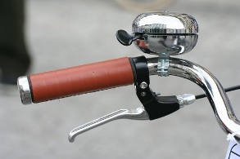
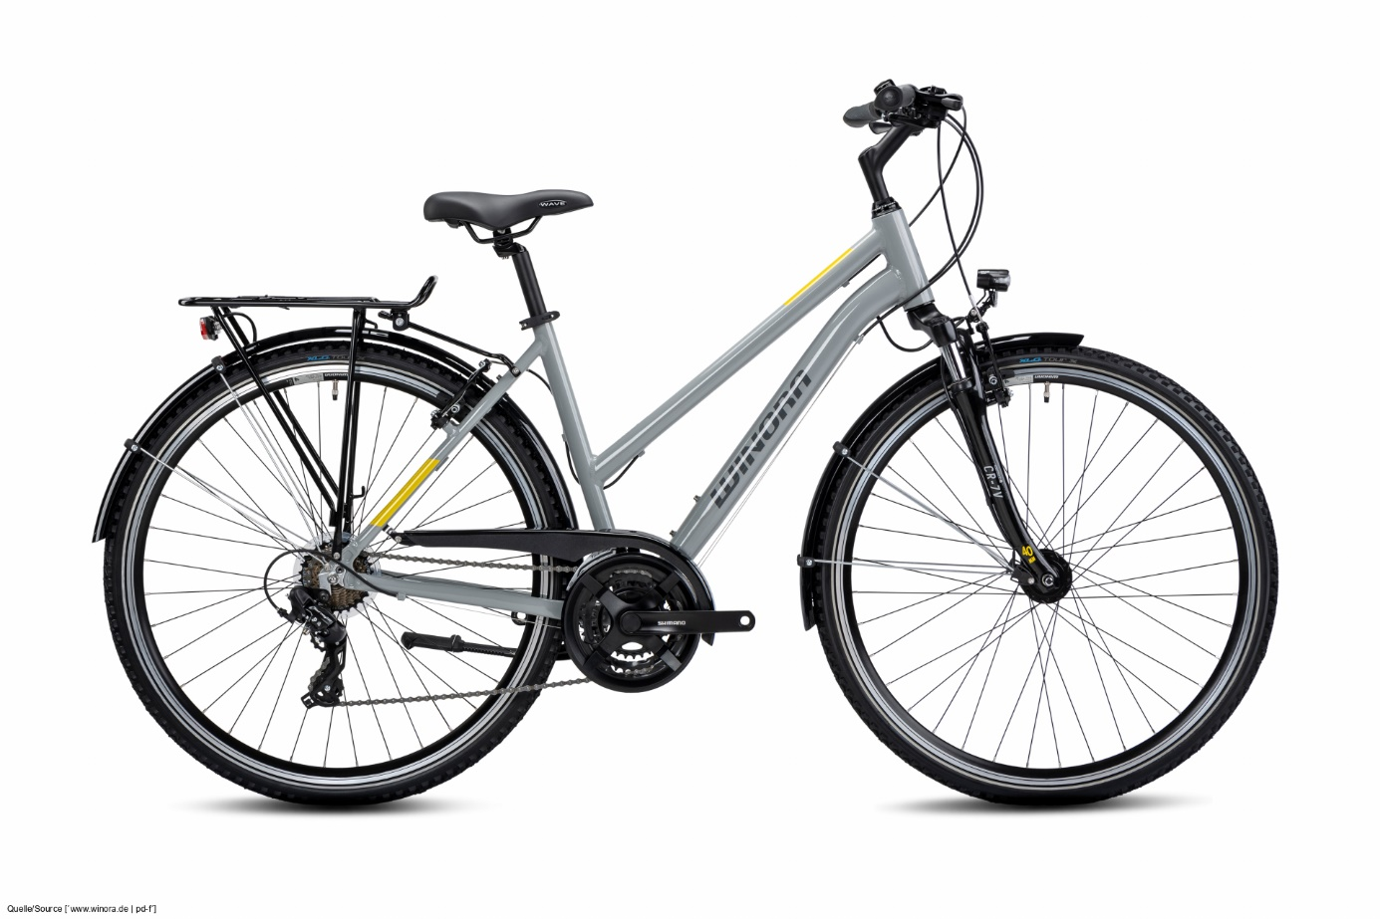
Das Fahrrad ist ganz neu und noch nicht fertig montiert. Was fehlt, damit man mit diesem Fahrrad fahren kann?
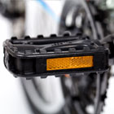
Ordnen Sie die Fahrradteile zu!

1 der Lenker, 2 die Bremse – die Bremsen, 3 die Kette, 4 der Sattel, 5 der Rahmen, 6 der Reifen – die Reifen, 7 das Rad – die Räder (das Vorderrad und das Hinterrad), 8 der Gepäckträger, 9, das Licht – die Lichter (das Vorderlicht und das Rücklicht), 10 der Ständer, 11 die Klingel

Kennen Sie noch weitere Fahrradteile?

Zum Beispiel: das Ventil – die Ventile, die Nabe – die Naben, der Kettenschutz, die Gabel, das Schutzblech – die Schutzbleche oder der Kotflügel – die Kotflügel, die Speiche – die Speichen, die Schaltung, der Reflektor – die Reflektoren

Ausstattung eines verkehrssicheren Fahrrads
Für die notwendige Sicherheit im Straßenverkehr muss ­jedes Fahrrad mit folgenden acht Fahrradteilen ausgestattet sein:
- zwei Bremsen
- Glocke oder Hupe
- weiße Rückstrahler vorne
- rote Rückstrahler hinten
- gelbe Rückstrahler an den Pedalen
- gelbe oder weiße Rückstrahler an den Speichen oder rückstrahlende Reifen
- weißes Vorderlicht
- rotes Rücklicht

Wofür sind diese Dinge nützlich?
Schreibe Sätze mit folgenden Begriffen:
Regenhose, Regenjacke, Fahrradschloss, Kindersitz, Fahrradkorb

Beispiel:
Wenn es regnet, ziehe ich mir beim Radfahren eine Regenjacke und eine Regenhose an.

Unterschiedliche Fahrradtypen
Fahrräder können ganz unterschiedlich aussehen!
Anregung zur Konversation, ev. zuerst paarweise oder in Kleingruppen, dann in der großen Gruppe:
Welche Fahrräder gefallen Ihnen? Welche Vor- und Nachteile haben die jeweiligen Fahrräder? Haben Sie vergleichbare Fahrräder in Ihrem Haushalt?
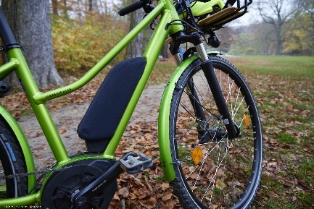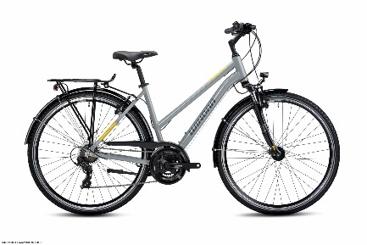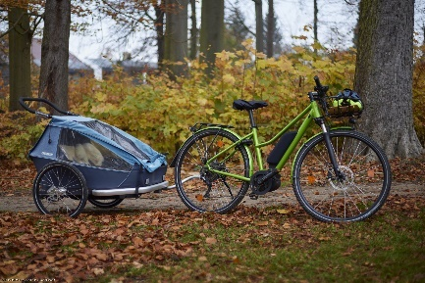
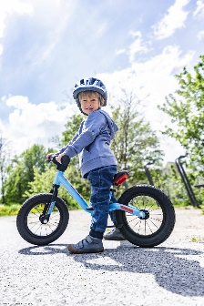
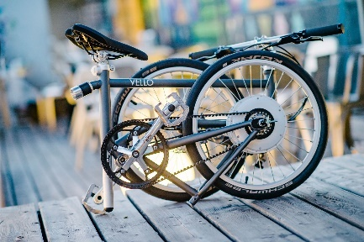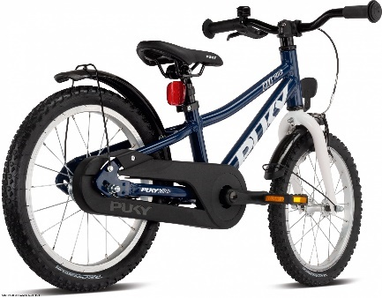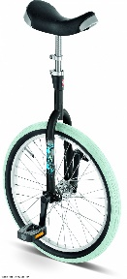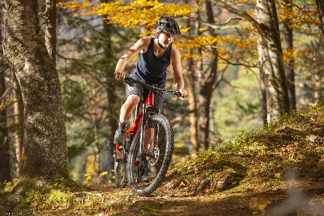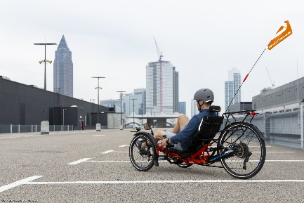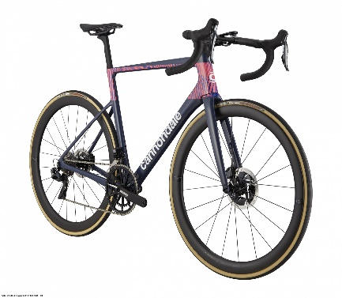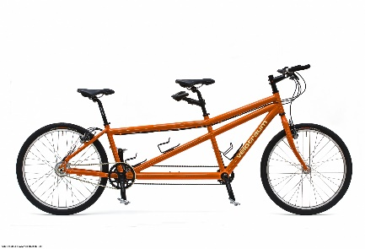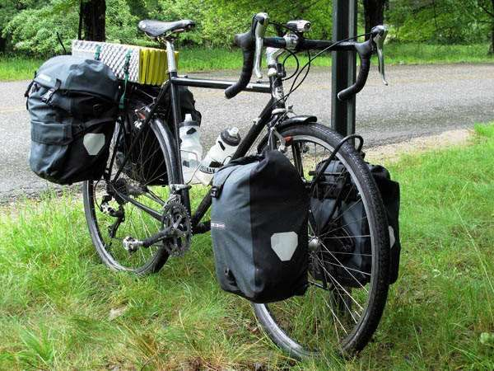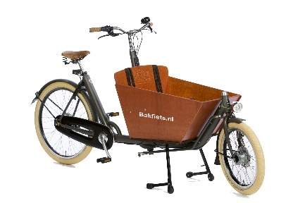
Fotos: pd-f.de, vello.at, bakfiets.nl
Elektrofahrrad (oder E-Bike), Stadtrad (bzw. Damenrad oder auch Trekkingrad), Elektrofahrrad mit Kinderanhänger, Faltrad (oder Klapprad), Kinderrad, Einrad, Laufrad, Mountainbike, Liegerad, Rennrad, Tandem, Tourenrad (oder Reiserad), Transportrad (oder Lastenrad)

Wege beschreiben

Wohin fahren diese Personen mit dem Fahrrad?
Bilde zu jeder Person einen Satz (mündlich oder schriftlich)

Wer?
Dunia | Alex  (mit seiner Mutter) | Kaukaba | Marie | Karla | Ich
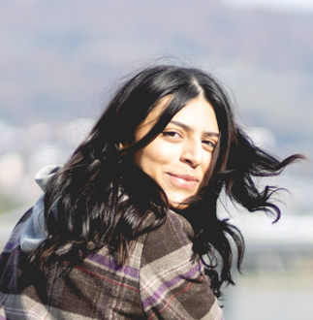 | 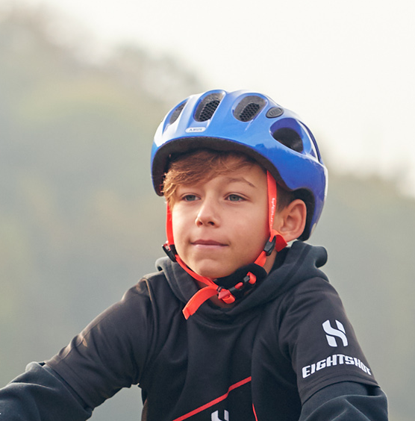 | 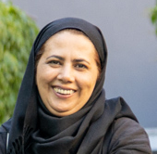 | 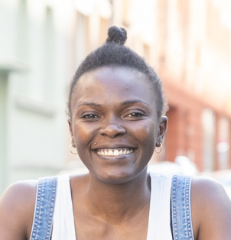 | 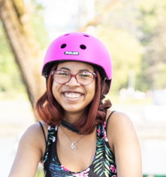
Wohin?
Arbeit | Schule | Supermarkt & Bücherei | alle Wege | Freundin
Wie oft?
3-4 Mal pro Woche | Jeden Schultag (außer es regnet) | 1 Mal pro Woche | bei jedem Wetter | Wochenende
Warum?
am schnellsten | macht Spaß | günstig, praktisch | umweltfreundlich | gesund

Beispiel: Alex radelt gemeinsam mit seiner Mutter in die Schule. Er fährt mit dem Fahrrad, weil es ihm Spaß macht.

Einen Weg beschreiben
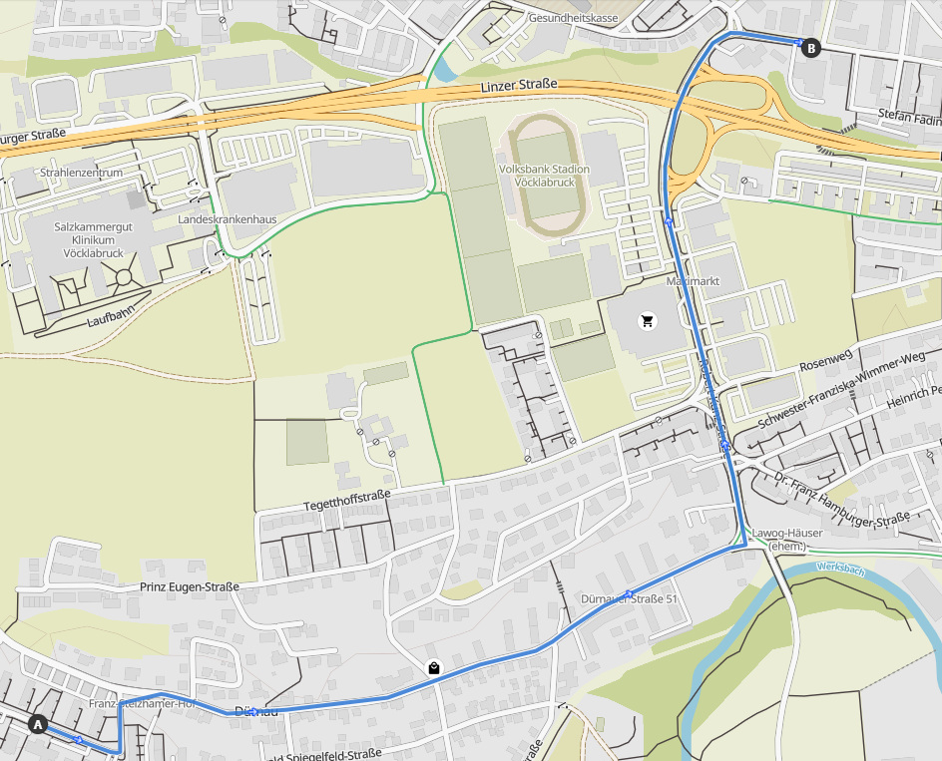
Beschreibe Soheilas Weg zum Deutschkurs.
Sie startet, wo auf der Karte der Punkt A eingezeichnet ist. Der Deutschkurs findet an dem Ort statt, der mit dem Punkt B gekennzeichnet ist.

Variante: Beschreiben Sie Ihren Weg zum Deutschkurs.
Nehmen Sie ev. eine Onlinekarte oder einen Routenplaner zu Hilfe. Z.B.: www.komoot.de/plan oder www.google.com/maps

Radfahren lernen – ein Erfahrungsbericht
[Leseverstehen]
Lesen Sie dieses Interview mit Naima, die Radfahren bei einem Fahrradkurs gelernt hat:
Naima kann erst seit einigen Wochen Rad fahren. Sie hat an einem Fahrradkurs für Frauen aus aller Welt teilgenommen. Für die 50-jährige Kindergruppenbetreuerin ist damit ein Lebenstraum in Erfüllung gegangen. In diesem Interview erzählt sie über ihre Erfahrung.
Wie bist du zum Radfahren gekommen?
Ich bin im Irak geboren und aufgewachsen. Schon als Mädchen wollte ich gern Fahrrad fahren. Meine Mutter hat aber immer gesagt, dass es für mich als Mädchen verboten ist. Mein Bruder durfte aber schon. Als ich 7 Jahre alt war, habe ich heimlich das Fahrrad meines Bruders genommen und bin damit durch die Gassen gelaufen – und zwar in der Mittagshitze, während meine Mutter geschlafen hat. Ich erinnere mich bis jetzt, wie ich geschwitzt habe. Irgendwann hat mich meine Mutter doch erwischt und ab dann das Fahrrad versperrt. Jahrelang habe ich mich über meine Mutter geärgert, dass sie meinem Bruder Radfahren erlaubt hat, aber mir nicht.
Seither habe ich oft versucht, Radfahren zu lernen. Mein Mann und meine Kinder fahren alle und wollten, dass ich mitfahre. Vor ein paar Monaten habe ich dann zufällig von einem Radfahrkurs für Frauen gelesen. Für den habe ich mich sofort angemeldet. Zum Glück hat es geklappt!
Kannst du ein bisschen erzählen, wie es für dich war, Radfahren zu lernen?
Am ersten Tag am Übungsplatz habe ich unglaublich geweint – vor lauter Glück. Ich konnte nicht fassen, dass ich jetzt Radfahren lerne. Am Anfang waren wir nur mit dem Tretroller unterwegs, das hat gut geklappt. Als wir aufs Fahrrad umgestiegen sind, bin ich einmal gestürzt und auf mein Steißbein gefallen. Danach habe ich den Kurs unterbrochen und konnte ihn später mit einer anderen Gruppe fortsetzen.
Was bedeutet Radfahren für dich?
Für mich ist Radfahren uneingeschränkte Freiheit. Es ist unglaublich. Wenn beim Radfahren kalte Luft unter die Kleidung kommt, wachse ich mit dieser Luft. Gestern habe ich auch mein Kopftuch etwas rauf genommen, damit die Luft auch zu meinem Hals kommt. Ich fühle mich unabhängig und unglaublich stark. Wenn ich Rad fahre, gibt mir das Motivation.
Wann und wo fährst du mit dem Rad?
Ich fahre täglich. Wenn ich Zeit habe, fahre ich am Vormittag. Wenn nicht, dann am Nachmittag. Wenn nicht, am Abend. Also immer, wenn es möglich ist. Auf der Donauinsel gibt es eine gelbe Brücke für Fahrräder. Jahrelang schau ich schon aus dem Auto auf diese gelbe Brücke. Und gestern bin ich dann auch endlich über diese Brücke gefahren.
Hast du eine Strecke, die du unbedingt fahren willst?
Mein Ziel für diese Woche ist es nach Klosterneuburg zu fahren. Langfristig will ich am Mondsee, am Hallstätter See, am Traunsee und am Neusiedler See radeln. Dort waren wir überall schon mit dem Auto. Und wenn ich den Radfahrerinnen und Radfahrern aus dem Auto heraus zugesehen habe, wie sie entlang der Seen oder auch entlang der Donau radeln, habe ich innerlich geweint. Als ich gestern die Donau entlang gefahren bin, hat sich das angefühlt, als wären meine Fesseln endlich gelöst.
Fragen zum Text | Persönliche Fragen
Seit wann wollte Naima Radfahren lernen? | Möchten Sie erzählen, wie das bei Ihnen ist oder war?
Wie fühlt sich Naima, wenn sie Rad fährt? | Wie fühlen Sie sich, wenn Sie Rad fahren oder wie stellen Sie sich das Gefühl vor?
Wohin möchte Naima noch mit dem Rad fahren? | Wohin möchten Sie noch mit dem Rad fahren?

Der richtige Reifendruck
[Leseverstehen]
Lese den Tipp zum Luftdruck im Reifen und beantworte ein paar Fragen dazu:
Luftdruck ist essentiell für das Vorankommen des Fahrrads. Das fällt besonders beim Patschen auf, also wenn die Luft komplett aus dem Reifen entweicht. Aber auch unter Normalumständen verlieren Schläuche kontinuierlich etwas Luft. Dabei ist zu wenige Luft eine Erschwernis: es erfordert mehr Kraft beim Treten, man ist langsamer unterwegs und beschädigt die Bereifung leichter. Doch wie viel Druck braucht nun der Reifen?
Der richtige Reifendruck!
Um Frust und unnötigen Verschleiß vorzubeugen, sollten RadfahrerInnen die Reifen ihres Fahrrads also regelmäßig auf passenden Luftdruck überprüfen und bei Bedarf nachpumpen. Zuhause ist eine gute Standpumpe mit Druckanzeige zu empfehlen. Dabei ist auf den passenden Ventilausgang bzw. auf Doppelköpfe für beide existenten Ventilgrößen zu achten.
Richtig Spaß macht Radfahren erst mit dem richtigen Reifendruck. Ein Blick auf die Seitenwand des Reifens lohnt sich, dort findet man den minimal sowie maximal zulässigen Reifendruck fürs Fahrrad, dieser sollte nicht überschritten werden. Der optimale Reifendruck kann sehr stark variieren: So werden die Schläuche bei einem Fatbike mit seinen breiten Reifen gerade mal auf 0,5 Bar Überdruck aufgepumpt, bei Rennradreifen sind es dagegen bis zu elf Bar. Die meisten Alltagsfahrräder brauchen einen Reifendruck zwischen 3 und 5 Bar.

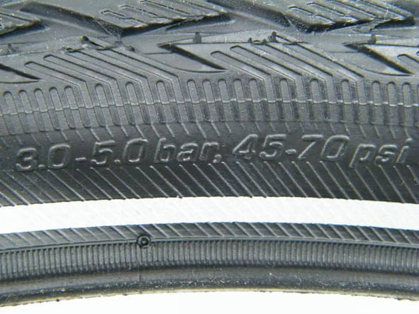
Grundsätzlich gilt: Je schmäler der Reifen und je größer die Gesamtlast, umso höher muss der Luftdruck sein. Breite Reifen werden allgemein mit einem geringeren Luftdruck betrieben. Je höher der Luftdruck, umso geringer der Rollwiderstand des Reifens bei sehr ebenem Untergrund.

- Wie nennt man einen Fahrradreifen, der keine Luft mehr halten kann?
- Warum ist zu wenig Luft im Reifen ein Problem?
- Woher wissen Sie wieviel Luft Sie in den Reifen pumpen sollen?

Infos für Lehrer:innen
1 –Fahrrad fahren
Hier ist die Einladung, dass ein Gespräch stattfindet über das Radfahren, wo es je nach Herkunftskontext und auch Geschlecht sehr große Unterschiede gibt, wie verbreitet Radfahren ist. Wichtig ist hier darauf zu achten, dass keine Bewertung erfolgt, ob jemand schon Radfahren kann oder nicht. So wie es möglich ist, dass sie Deutsch lernen, ist es natürlich auch möglich andere Fähigkeiten wie Radfahren im Erwachsenenalter zu erlernen.
2 Lernen Sie Fatima kennen!
Fatima ist ein Beispiel für eine Frau, die als Erwachsene Radfahren gelernt hat und kann ev. als Vorbild dienen.

Zur Übung gehören zwei Audioaufnahmen, einmal betont langsam gesprochen einmal normal gesprochen. Das Transkript ist optional zu verwenden.

Die persönlichen Fragen sind eine Einladung, um über eigene Erfahrungen mit dem Radfahren zu sprechen.

3 –Zitate zum Radfahren
Die Zitate sind als Anstoß gedacht, um über die Vor- und Nachteile des Fahrrads als Verkehrsmittel nachzudenken und zu sprechen.

Falls Interesse besteht, auf das Zitat mit der Emanzipation der Frauen näher einzugehen, hier Artikel zum Thema:
https://www.spiegel.de/auto/fahrkultur/emanzipation-und-fahrrad-als-frauen-in-die-freiheit-fuhren-a-1298084.html
https://www.drahtesel.or.at/vehikel-der-emanzipation/
Buch: https://www.thalia.at/shop/home/artikeldetails/A1062678734?ProvID=11010474

5 – Das Fahrrad kennenlernen
Hier geht es um Wortschatz zum Fahrrad und StVO Wissen zur verkehrssicheren Ausstattung eines Fahrrads.
Zur Veranschaulichung der nötigen Ausstattung, empfehlen wir folgende Zusatzmaterialien downzuloaden:
https://www.bmk.gv.at/themen/mobilitaet/fuss_radverkehr/publikationen/ausruestung.html
auch die Plattform zur Freiwilligen Radfahrprüfung ist hier hilfreich: https://www.xn--radfahrprfung-4ob.at/

6 – Unterschiedliche Fahrradtypen
Die Bilder und Fragen sind als Anregung zur Konversation gedacht. Eine Variante ist das Spiel – ein:e Teilnehmer:in beschreibt eines dieser Fahrräder, der Partner/die Partnerin soll es erraten.

7 – Wege beschreiben
Wohin fahren Sie mit dem Fahrrad? Ziele und Wegbeschreibungen
Hier ist die Anregung, dass neben dem Üben von Wegbeschreibungen aufgezeigt wird, wie vielseitig das Fahrrad als Verkehrsmittel verwendbar ist.
Dieses Kapitel ist auch dazu gedacht über eigene Wege nachzudenken und darüber zu reden.

8 –Radfahren lernen – ein Erfahrungsbericht
Ein Interview, um das Leseverstehen (und ev. Vorlesen) zu üben. Gleichzeitig kann das Beispiel von Naima ein mögliches Vorbild und eine Inspiration sein und bei manchen Teilnehmer:innen das Interesse am Radfahren wecken.
9 – Der richtige Reifendruck
Die Übung zielt auf das Leseverstehen und die Vergrößerung des Wortschatzes ab, gleichzeitig wird vermittelt, wie man Fahrradreifen aufpumpt.

Links und weitere Materialien
Geschichte des Fahrrads
https://www.dw.com/de/eine-zeitreise-mit-dem-fahrrad/l-39350645

Musik rund ums Fahrrad
https://www.youtube.com/watch?v=Dg5y6Q2crXw&ab_channel=DiePrinzenVEVO
https://www.youtube.com/watch?v=9CC95URls5Y&ab_channel=MaxRaabeVEVO
https://www.youtube.com/watch?v=APtd7i9xCb0&ab_channel=SongDesignFactory-TheMusicCompany

Critical Mass
http://www.criticalmass.at/category/linz
https://www.dw.com/de/radfahrer-gegen-autofahrer/l-18644348

ÖIF-Material zum Thema Radfahren
Radfahren einmal anders (B2):
https://sprachportal.integrationsfonds.at/fileadmin/migrate/materialien/Radfahren_einmal_anders.pdf

Material zur freiwilligen Radfahrprüfung für Kinder:
Infos zur Straßenverkehrsordnung, Regeln für das Radfahren in Österreich
https://www.xn--radfahrprfung-4ob.at/

Radtipps:
- https://www.radelt.at/radtipps
- https://www.radlobby.at/ratgeber

